Пошаговая инструкция для формирования коллекции

- Перейти по ссылке http://rucont.ru/

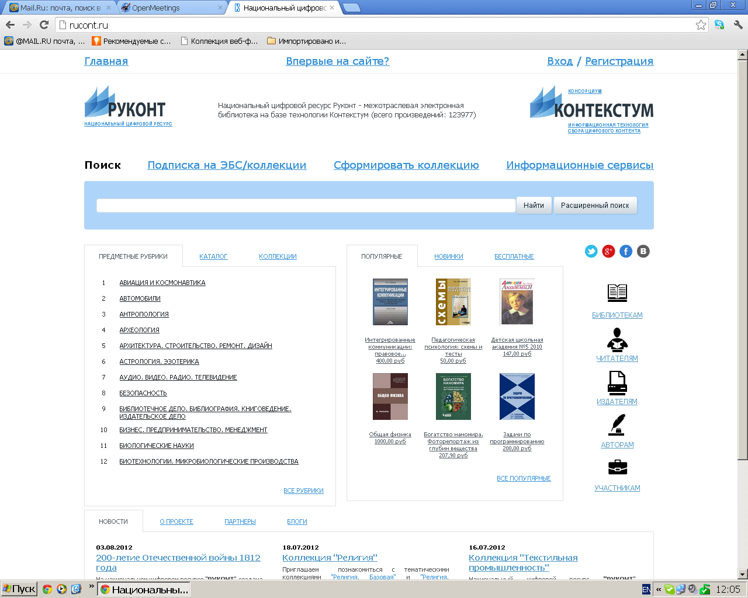

- В правом верхнем углу нажать «ВХОД»
- Вы увидите перед собой поля «логин» и «пароль»,
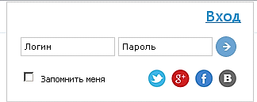

введите Ваши логин/пароль в соответствующие поля
- Нажмите

- Вы попадаете на Главную страницу «Национальный цифровой ресурс «РУКОНТ»

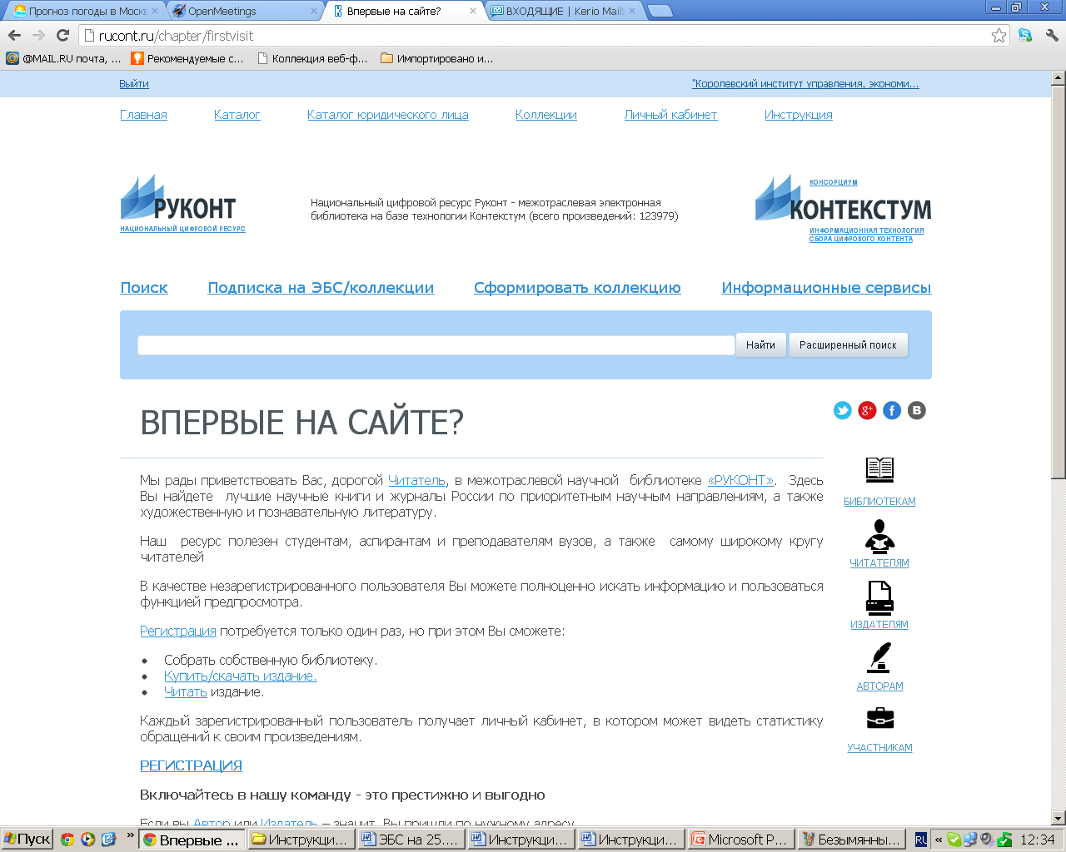

- Нажмите вкладку «Личный кабинет» (Рис.1)

Рис.1

- В «Личном кабинете» выбираете вкладку «Пользовательские коллекции» (Рис.2)
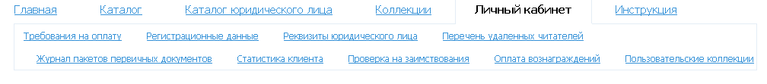 Рис.2

- После того как Вы нажали ссылку «Пользовательские коллекции». Вы увидите перед собой «Кнопку» «Создать» . Нажмите её.

- Вы увидите следующую страницу (Рис.3)

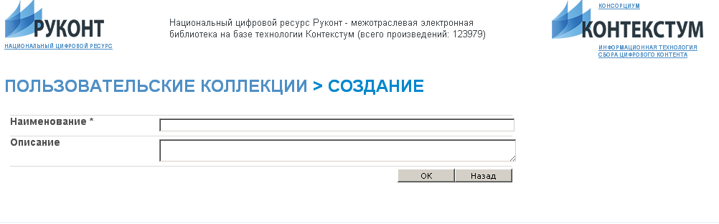
Рис.3

- В поле «Наименование» указывается название Вашей коллекции. В поле «Описание» Вы кратко описываете содержание коллекции или кому данная коллекция адресована.
- Далее нажать «кнопку» «ОК»
- После того как Вы нажали «ОК» Вы попадаете в рабочее поле формирования коллекции. Вы увидите синюю полосу с рабочими кнопками.

Здесь Вы можете отредактировать или изменить название своей коллекции нажатием «кнопки» «Редактировать»

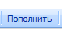
- Для создания собственной подписной коллекции нажимаем «кнопку» «Пополнить»

- После того как Вы нажали «кнопку» «Пополнить» перед Вами появляется новое рабочее поле (Рис.4), где Вы можете выбрать, по каким параметрам или ключевому слову будет создаваться Ваша коллекция

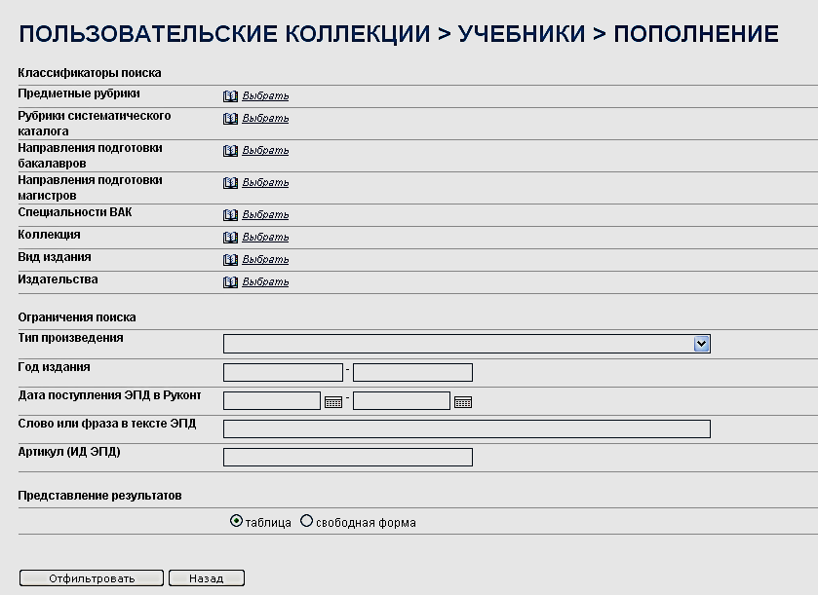
Рис. 4

Пример выбора параметров для создания коллекции (Рис.5)

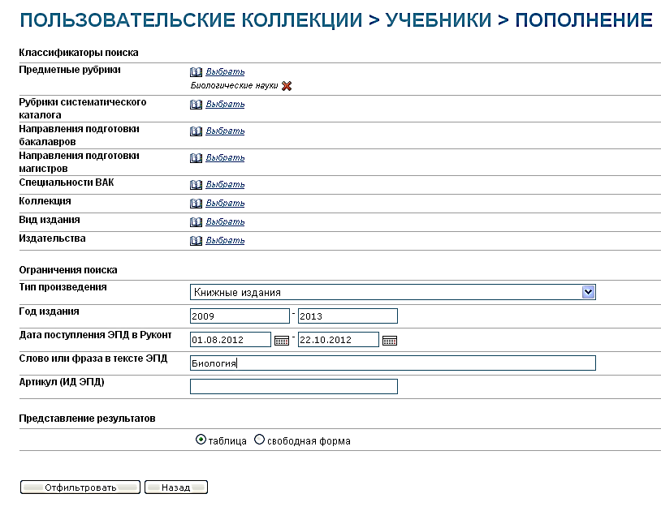
Рис.5

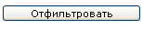
- После заполнения необходимых Вам параметров нажмите «кнопку» «Отфильтровать» Данная «кнопка» находится внизу страницы

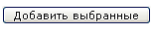
- На экран выводится состав коллекции. Здесь Вы можете отметить необходимые позиции «√» и далее нажать «кнопку» . Если Вам подходят все файлы то следует нажать «кнопку» , все эти «кнопки» находятся внизу страницы.
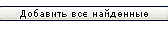
- Далее Вы можете экспортировать состав Вашей коллекции в файл c расширением excel.

- После экспорта в файл, Вы сохраняете файл для дальнейшей работы на своем рабочем столе, т.е.есть возможность дальнейшей рабаты с файлом- сделать рассылку на эл.почту преподавателям кафедры, где преподаватели отмечают в поле «примечание»( проставить любой символ или ФИО преподавателя, или название кафедры), какой ЭПД им необходим и пересылают обработанный файл Вам. Обработанный файл Вы можете загрузить в систему (Подробная инструкция по импорту ЭПД в коллекцию из файла CSV есть, когда Вы пополняете коллекцию)(Рис.5)

Рис.5
Или удалить ненужные позиции вручную, отмечая их «√» и дальнейшим нажатием
«кнопки» «Удалить выбранные» ,данная «кнопка» находится внизу страницы

- Так же Вы можете создать коллекции с разным периодом подписки: 1 год, 3 года, 5 лет и 10 лет.
Для этого необходимо нажать «кнопку» . Данная «кнопка» находится на синей рабочей полосе

Перед Вами выходит таблица (Рис.7)
Рис.7

- На рис.7 в столбце «Общее количество ЭПД в коллекции» видно, какое количество ЭПД можно подписать на 1 год, 3 года, 5 лет и 10 лет.
Вы с помощью инструмента путем нажатия на него, создаете новую коллекцию,
с новым периодом подписки (подписать на 1 год, 3 года, 5 лет и 10 лет), т. е Вы
самостоятельно выбираете период подписки и в соответствующей строке с
выбранным периодом нажимаете .

- Далее Вы указываете новое название коллекции, например «Подписка к коллекции Менеджмент на 3 года», Нажимаете «ОК» И далее повторяете все шаги, котрые указаны в п.п.14-18

- Обращаем Ваше внимание, что стоимость Вашей коллекции, Вы можете увидеть на экране (Рис.8)

Рис.8

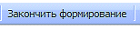
- После того, как Ваша коллекция будет сформирована, нажмите «кнопку» «Закончить формирование» . (После того как коллекция сформирована, дальнейшее редактирование будет невозможно)
Поздравляем, Ваша коллекция создана

По вопросам формирования коллекции Вы можете обратиться в ОАО «Центральный коллектор библиотек «БИБКОМ»
Менеджер Живых Екатерина Николаевна
конт.тел. (495)995-95-75 (доб. 207)
e-mail: ekaterinaz@ckbib.ru

